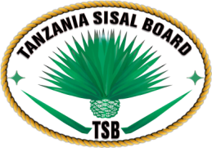
BODI YA MKONGE TANZANIA
TANGAZO LA KUONGEZA MUDA WA KUTUMA MAOMBI YA MASHAMBA YA KULIMA MKONGE

Bodi ya Mkonge Tanzania (TSB) inawatangazia watanzania wote kuwa imeongeza muda wa kupokea maombi ya mashamba kwa ajili ya kilimo cha mkonge kwa wakulima wadogo ili kuendeleza kilimo cha mkonge nchini.
Kwa waombaji ambao hawakufanikiwa kuwasilisha maombai yao ndani ya muda uliowekwa kwenye tangazo la awali wanaweza kufika katika ofisi za Bodi ya Mkonge Tanzania kwa ajili ya kuchukua fomu maalum za maombi ya shamba. Vilevile fomu za maombi zinapatikana katika tovuti ya Wizara ya Kilimo (www.kilimo.go.tz)
Baada ya kujaza, fomu irejeshwe katika ofisi za Bodi ya Mkonge Tanzania (Mkonge House) zilizopo Barabara ya Uhuru/Usagara, Jijini Tanga, kabla au ifikapo tarehe 10 Februari 2021.
Maombi yatumwe kwa anuani ifuatayo:
Mkurugenzi Mkuu,
Bodi ya Mkonge Tanzania,
S.L.P 277 Tanga.
Barua pepe: dg@sisalboard.go.tz
Kwa maelezo zaidi piga simu: 0652956444 au 0738754336

